23-та седмица – 21.03.2026

Домашна работа

Скъпи родители,
Днес с Вашите деца говорихме за род и число на прилагателни имена.
За домашна работа, моля децата да попълнят в Учебната тетрадка страница 45, упражнение 4. Направихме и диктовка, като по-долу ще намерите и оригиналния текст за поправка.
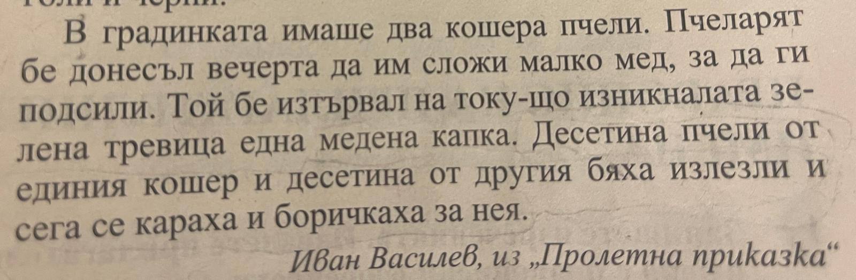
Тук оставям линк за онлайн комбиниран речник, който децата могат да използват: https://sinonimen.onlinerechnik.com
Макар и вече по-смели и сигурни в знанията си, моля помагайте на децата си там, където се затруднят. Подканете ги сами да прочетата условията на задачите. Напомняйте им да пишат старателно и четливо, използвайки молив. Ако сгрешат, могат да изтрият с гума, но нека това е възможно най-рядко.

